Quién eres, ¡oh mujer!

¿Quién eres, ¡oh mujer!, que aunque rendida
al parecer, al parecer postrada,
no estás sino en los cielos ensalzada,
no estás sino en la tierra preferida?

Pero, ¿qué mucho, si del Sol vestida,
qué mucho, si de estrellas coronada,
vienes de tantas luces ilustrada,
vienes de tantos rayos guarnecida?

Cielo y tierra parece que, a primores,
se compitieron con igual desvelo,
mezcladas sus estrellas y sus flores;

para que en Ti tuviesen cielo y tierra,
con no sé qué lejanos resplandores
de flor del Sol plantada en el Carmelo.

Pedro Calderón de la Barca

Era el día del Carmen. Entré en una iglesia de los carmelitas y estaban cantando:

«O beautiful Flower of Carmel / Most fruitful vine, / Splendor of Heaven, / Holy and Singular, / Who brought forth / the Son of God, / still ever remaining / a pure Virgin, /Assist us in our necessities. / O Star of the Sea, / Help and protect us. / Show us that you / are our Mother. / Amen».

Lo entendí todo. ¿Tenía el don de lenguas? ¡Hablaban de mi Madre!

«Flos Carmeli, Vitis florigera, Splendor coeli, Virgo puerpera, singularis. Mater mitis, sed viri nescia, carmelitis esto propitia, Stella maris».

Las sagradas Escrituras celebran la belleza del Carmelo, donde el profeta Elías defendió la pureza de la fe de Israel en el Dios vivo. En el siglo XII, algunos eremitas se retiraron a aquel monte, constituyendo más tarde una Orden dedicada a la vida contemplativa, bajo el patrocinio de la Virgen María.

Flor del Carmelo, Viña florida, Esplendor del cielo, Virgen fecunda y singular. Madre dulce, Inmaculada, Estrella del Mar, ruega por nosotros. Amén.

Su escapulario: «Señor nuestro Jesucristo, Salvador del género humano, bendice con tu diestra este hábito que, por tu amor y el de tu Madre la Virgen María del Monte Carmelo, va a llevar con devoción tu siervo, a fin de que, por la intercesión de tu misma Madre y defendido del maligno, persevere en tu gracia hasta la muerte» (16 julio).

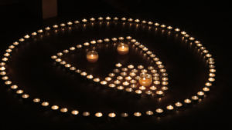

BEATA VERGINE MARIA DEL MONTE CARMELO
Il monte Carmelo è situato in Palestina, tra la Galilea e la Samaria, vicino al golfo di Haifa. Vi abita il profeta Elia con i suoi discepoli»: è qui che egli vede una piccola nube carica di pioggia, riumedio alla grave siccità che colpisce Israele; tale visione rappresenta la Vergine che salva i credenti con suo Figlio Gesù.
Sul monte Carrmelo avviene anche la famosa sfida tra Elia e i seguaci del dio Baal: mentre i profeti di quest’ultimo non ottengono alcun segno, Elia ottiene dal Signore prima fuoco sulla catasta del sacrificio e poi abbondante pioggia (dopo la lunga siccità).
Nel XII secolo sul monte Carmelo alcuni eremiti si riuniscono perpregare il Signore sotto la protezione della santa Vergine. La festa viene istituita nel XIII secolo. Nel l226 i monaci vengono dispersi dai saraceni e, rifugiandosi in Occidente, fondano vari monasteri carmelitani e diffondono il culto per la Madonna del Carmelo (che appare a san Simone Stock, consegnandogli lo scapolare dell’Ordine).
La festa della Madonna del Carmelo, già celebrata dai Carmelitani, nel 1726 è estesa a tutta la Chiesa da Benedetto XIII. Papa Pio XII in una bolla del 1950 invita i fedeli a considerare lo scapolare come simbolo della devozione mariana.
«O Vergine Maria, mistica stella del monte Carmelo, illuminaci e guidaci sulla via della perfetta carità; attiraci nella contemplazione del volto del Signore. Veglia con amore ai noi tuoi figli rivestiti del tuo santo scapolare, segno della tua protezione e risplendi sul nostro cammino, perché giungiamo alla vetta del monte che è Cristo Gesù, tuo Figlio e nostro un Signore. Amen» (dalla novena alla Madonna del Carmine).
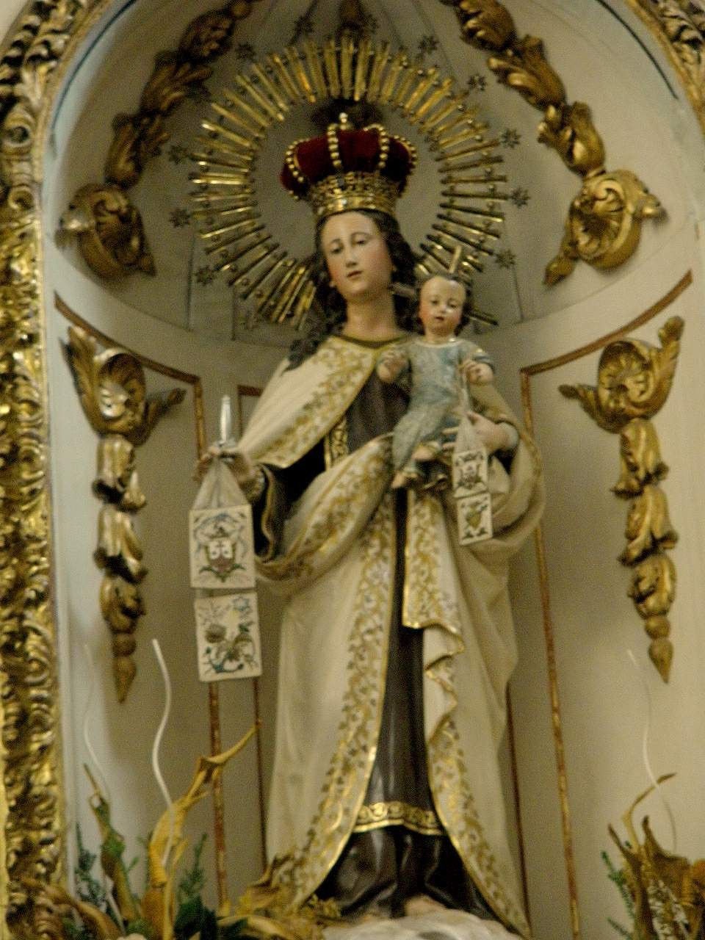

Señor, ten piedad
Cristo, ten piedad
Señor, ten piedad
Cristo, óyenos
Cristo, escúchanos
Dios Padre Celestial, ten piedad
Dios Hijo Redentor del mundo,
Dios Espíritu Santo,
Santa Trinidad, un solo Dios,
Santa María, Madre de Dios, ruega por nosotros

Madre del que busca a Dios, ruega por nosotros
Madre del que rema para Dios, ruega por nosotros
Madre del que mira al cielo, ruega por nosotros
Madre del que busca en la tierra, ruega por nosotros

Virgen del horizonte abierto, ruega por nosotros
Virgen que camina sobre las aguas, ruega por nosotros
Virgen con el timón de la fe, ruega por nosotros
Virgen con la vela de la esperanza, ruega por nosotros
Virgen con la vela del amor, ruega por nosotros
Virgen con la vela de la gracia, ruega por nosotros
Virgen con el ancla del temor de Dios, ruega por nosotros

Vencedora de toda tormenta, ruega por nosotros
Vencedora de todo miedo, ruega por nosotros
Vencedora en todo peligro, ruega por nosotros

Reina de los océanos, ruega por nosotros
Reina de los marineros, ruega por nosotros
Reina de los que confían en Dios, ruega por nosotros
Reina de los que se dejan empujar por Dios, ruega por nosotros
Reina de los pescadores, ruega por nosotros

Estrella de los mares, ruega por nosotros
Estrella del anochecer, ruega por nosotros
Estrella que da paso al amanecer, ruega por nosotros
Estrella que guía a buen puerto, ruega por nosotros
Estrella que ilumina la noche, ruega por nosotros

Mano que calma la desorientación, ruega por nosotros
Mano que cura las heridas, ruega por nosotros
Mano que conduce hacia el destino, ruega por nosotros
Mano que eleva el espíritu, ruega por nosotros
Mano que levanta al abatido, ruega por nosotros
Mano que socorre al perdido, ruega por nosotros
Mano que empuja la barca de nuestra fe, ruega por nosotros

Santa María, Virgen del Carmelo, ruega por nosotros

Te suplicamos, Señor, que la poderosa intercesión de la Virgen María, en la advocación del monte Carmelo, nos ayude y nos haga llegar hasta Cristo, monte de salvación. Amén.

